
Offerta commerciale
Menu digitale ingredienti, allergeni e QR Code
Proposta base: € 150 una tantum
Il sito è già pronto, viene pubblicato sull'hosting già disponibile e non richiede abbonamenti, piattaforme a pagamento o costi mensili aggiuntivi.
Cosa include la proposta base
- Menu digitale consultabile da smartphone tramite link e QR Code.
- Pagina con ingredienti e allergeni dei gusti, organizzata in modo chiaro e leggibile.
- • Pubblicazione sul vostro hosting già disponibile, senza costi di hosting aggiuntivi (serve l’accesso)
- Realizzazione del QR Code in formato adatto alla stampa
- Consegna finale del link pronto da condividere con clienti, hotel e partner.
Opzione visuale aggiuntiva
Card con palline di gelato  Per € 50 aggiuntivi, il menu può includere immagini delle palline di gelato nello stile del riferimento visivo. In questo modo non sarà soltanto una lista di allergeni, ma anche un menu digitale più bello e commerciale, utile da mostrare negli hotel, alla reception o sui materiali stampati con QR Code. | + € 50  opzione extra
Riferimento visivo per l'opzione extra:
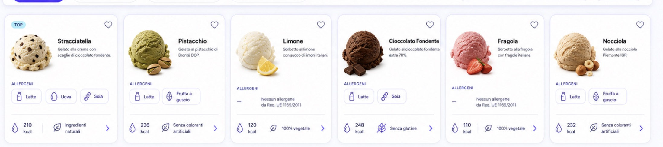

Riepilogo economico
Menu digitale ingredienti/allergeni + pubblicazione + QR Code per stampa | € 150
Opzione immagini/palline gelato per menu visuale | + € 50
Totale con opzione visuale | € 200
Condizioni
- Pagamento una tantum: dopo la pubblicazione non sono previsti canoni mensili per il sito.
- Hosting e infrastruttura sono già disponibili e quindi non vengono addebitati al cliente.
- Eventuali modifiche future ai contenuti o nuove funzionalità potranno essere richieste separatamente solo se necessarie.

Questa soluzione rende il menu sempre accessibile, facile da aggiornare in futuro e comodo da distribuire tramite QR Code su biglietti da visita, materiali per hotel e punti informativi.

